KONKURSO

DALYVIO ANKETA

Vardas

Pavardė

Amžius, klasė

Mokymosi įstaiga, miestas
Kuruojančio mokytojo vardas, pavardė, el. paštas, telefono nr.

Konkursinio darbo pavadinimas ir trumpas aprašymas

Užpildytas dalyvio anketas Word formatu ir atskirai laiške pridėtas nuotraukas siųskite elektroniniu paštu info@draugiskasgamtai.lt.

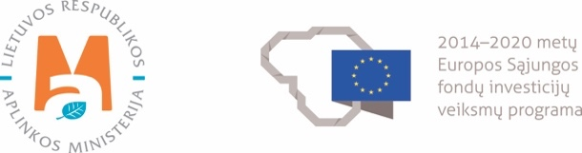
Konkursas organizuojamas AM iniciatyva ir finansuojamas Europos regioninės plėtros fondo lėšomis.

